Городские Пасхальные образовательные чтения, посвященные
75-летию Победы в Великой Отечественной войне
Конкурс проектов «Семейная военная реликвия»

ФОТОГРАФИЯ ИЗ ПРОШЛОГО

Автор: Борисова Анастасия,
4 Б класс МБУ»Школа № 25»
Педагог: Есьмукова ВалентинаИвановна

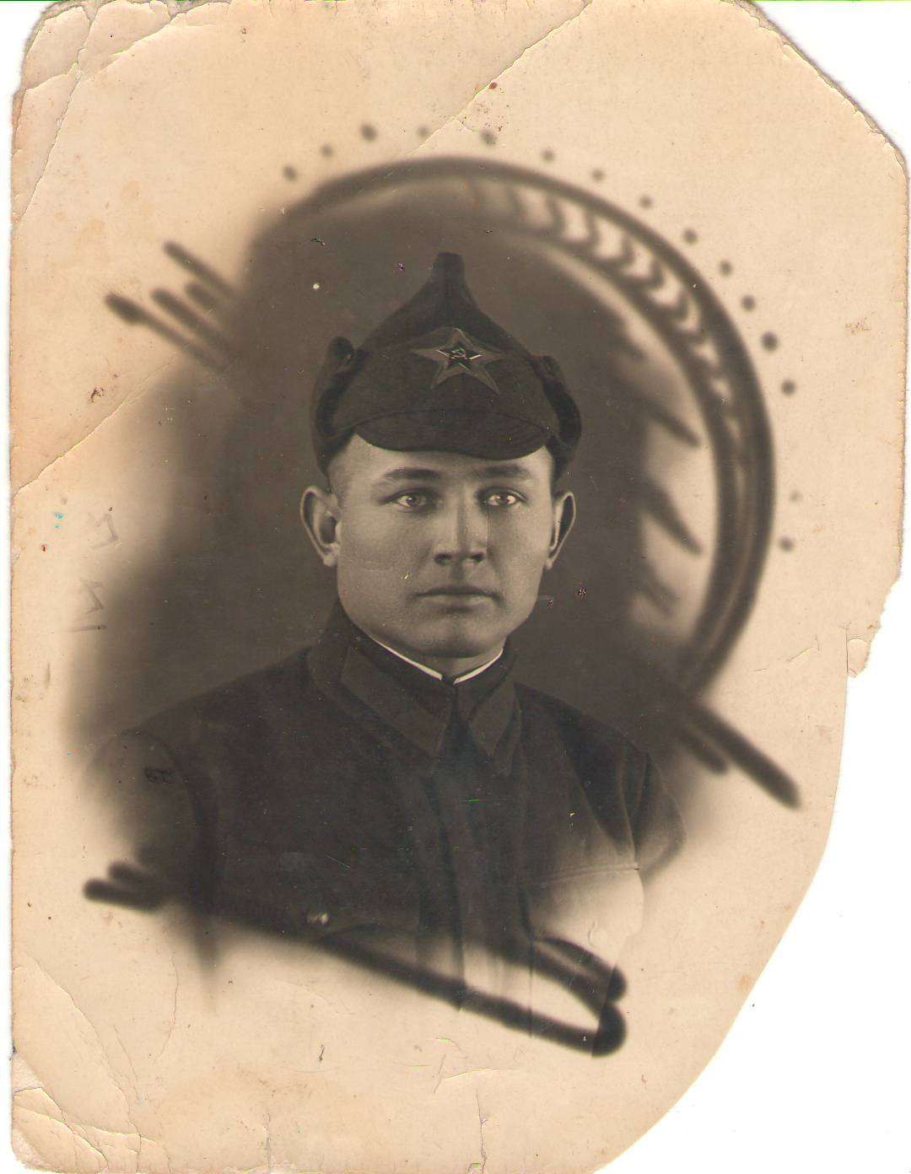
Это старинная фотография является нашей семейной реликвией, она сделана 10 октября 1940 года. Она очень дорога для нас, на ней изображен мой прадедушка Куторкин Михаил Степанович. Он родился 12 октября 1913 года в селе Большое Маресьево Чамзинского района Мордовской АССР в семье крестьянина. Умер 28 ноября 1993 года. На его долю выпали трудные военные годы. В октябре 1939 года он
был призван на службу в армию, в воинскую часть, которая находилась в Забайкальском военном округе. В первые недели войны прадедушка был направлен на фронт воевать с фашистами. В составе 346 стрелковой дивизии он участвовал в 144 боевых действиях с октября 1939 года по апрель 1945 года, двигаясь по маршруту, представленному на карте.
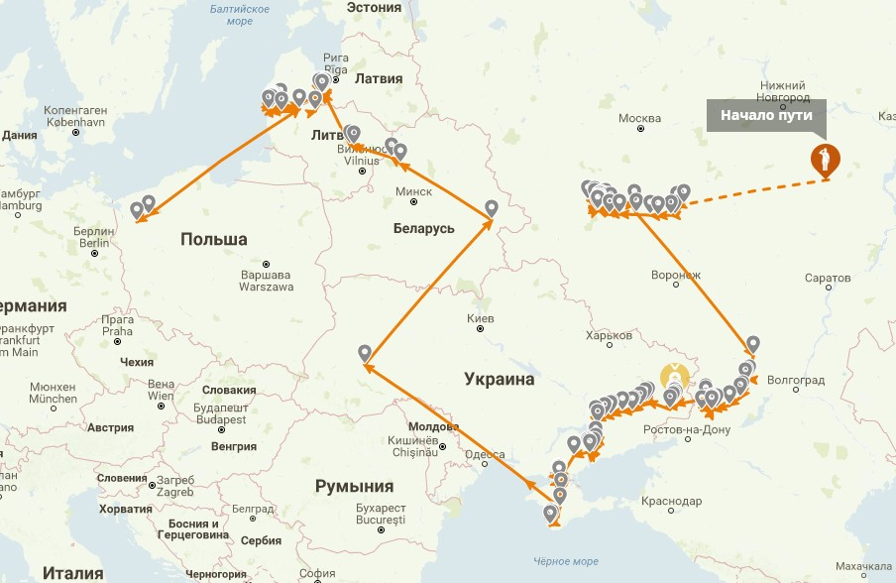

С 1941 года во время Великой Отечественной войны мой прадедушка принимал участие в боевых действиях при обороне Москвы, в тех жестоких боях был ранен. После выздоровления в 1942 году окончил Смоленское артучилище в г. Ирбит, где ему было присвоено звание «лейтенант».В 1942 году был направлен в действующую армию Юго-Западного фронта под г. Сталинград, где через месяц был назначен командиром батареи 76-миллиметровых пушек 1168 краснознамённого стрелкового полка 346 стрелковой дивизии.Он показал себя смелым и мужественным командиром.

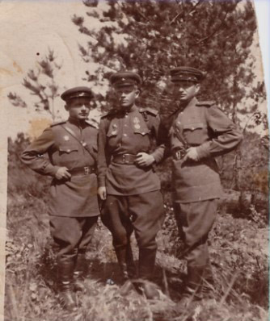

Мой дедушка (сын прадедушки) рассказал мне один случай. В одном из боевых действий прадедушка с его товарищем остались вдвоём на поле боя, и осталось одно орудие. Они увидели, что танки противника двигались в их сторону. Чтобы спасти орудие, они зацепили его за лошадь и отправили лошадь в сторону своего полка, а сами остались в окопах. И так как прадедушка был очень низкого роста (это видно на фотографии, прадедушка крайний слева), танк над ним проехал, не задев его. А друг был
высокого роста, и танк проезжая над ним, задел его, вывернулась рука.
Когда танки уехали прадедушка вытащил из окопа друга, помог ему дойти до полка. Я горжусь его поступком.
Защищая город на Волге, мой прадедушка был снова ранен. После выздоровления в апреле 1943 года ему было присвоено воинское звание «старший лейтенант». 26 января 1943 года в районе Донецка группа танков противника численностью до 30 штук при поддержке батальона пехоты атаковала наши боевые порядки, стремясь занять выгодный рубеж. Батарея под командованием моего прадедушки открыла ураганный огонь по пехоте противника, а также по подходящим танкам. Было уничтожено 50 гитлеровцев, атака противника была отбита. Батарея моего прадедушки имела отличные показатели. За 3 месяца боевых действий батарея нанесла противнику следующие потери: разбито 11 автомашин, 2 артбатареи, 1 минбатарея, подавлен огонь 6 артбатарей, уничтожено 13 пулемётных точек, 5 наблюдательных пунктов, 16 блиндажей с легким перекрытием и уничтожено до 200 гитлеровцев. Во время боевых действий прадедушка был тяжело ранен и контужен, отправлен в госпиталь. После выздоровления назначен начальником штаба учебного артдивизиона, а с 9 сентября 1945 года до демобилизации работал заместителем командира артдивизиона по строевой части в г. Инза. Я очень горжусь моим прадедушкой, он воевал достойно, за спинами товарищей не прятался.
Мой прадедушка награждён правительственными наградами: орденами «Красной Звезды» и «Великой Отечественной войны II степени», медалями «За оборону Москвы», «За победу над Германией в ВОВ 1941-1945гг».

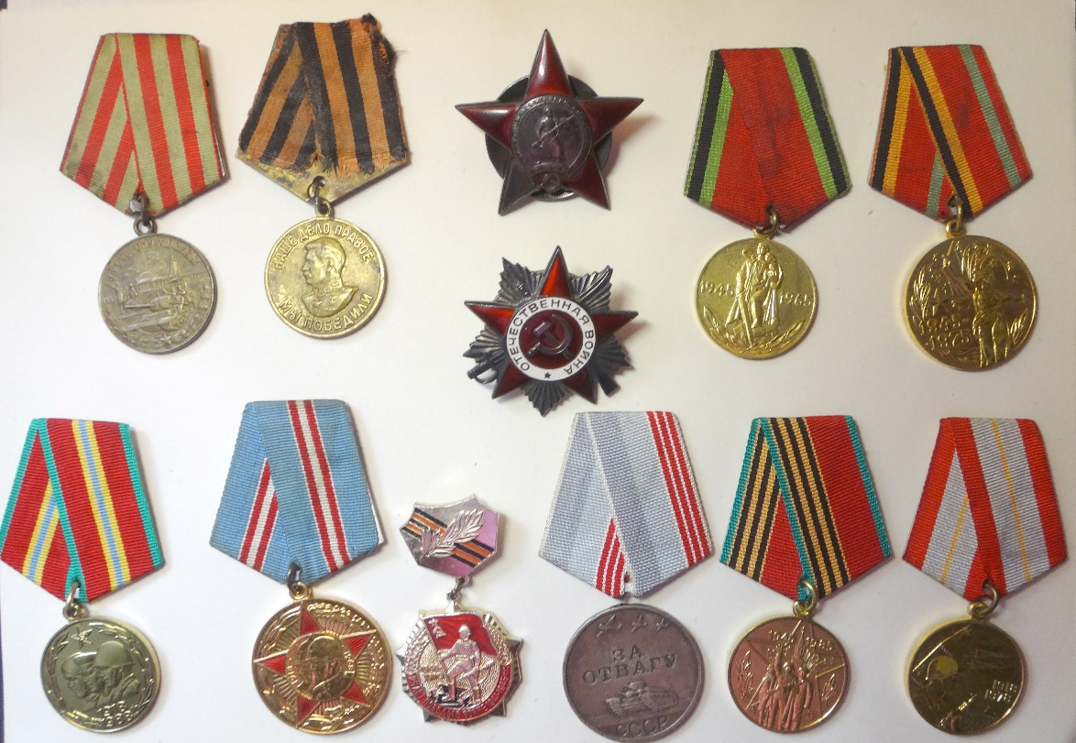

Я очень рада, что мой прадедушка смог выстоять войну и продолжить свой род, в котором появилась я. Я очень горжусь им и благодарна ему за мир, который они вместе со своими соотечественниками подарили всем нам. Кроме того, я очень горжусь тем, что после такой жестокой войны мой прадедушка учил детей, он всю оставшуюся жизнь проработал педагогом (с 1946 по 1952 год работал учителем и директором Усть-Талинской, а затем Ново-Троицкой семилетней школы Солтонского района Алтайского края, с 1952 по 1961 год работал директором и учителем истории Чаадаевской семилетней школы Инзенского района Ульяновской области, с 1962 по 1973 год работал учителем географии Базарносызганской средней школе №1). Его дочери тоже стали педагогами, и внуки пошли по этому пути. Про это даже написали в ульяновской газете «Новое время №40» от 7 октября 2016 года статью «Так рождаются династии». Но это совсем другая история…

